bloc-Nods-tes

Août-Octobre
2026

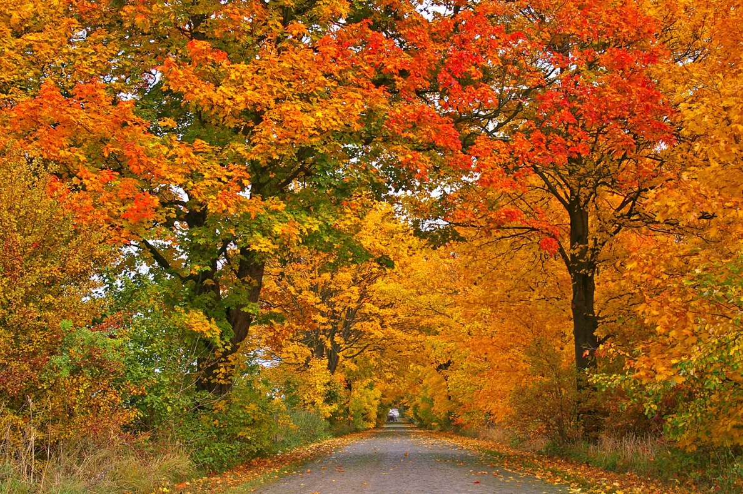

À vos agendas !
Fête du village de Nods : samedi 29 et
dimanche 30 août 2026
Course des aînés de Nods : mercredi 16 septembre 2026
Quand les feuilles nous parlent…

C’est beau, une forêt, à l’automne. Elle se pare de couleurs chatoyantes qui resplendissent dans le soleil couchant. Cette beauté nous réjouit tout en glissant dans notre cœur une pointe de nostalgie.

Car nous le savons bien : les feuilles de nos arbres nous offrent le dernier témoignage d’une vie passée à rafraîchir notre athmosphère estivale et à nous protéger des rayons du soleil. Déjà, la sève a cessé de les alimenter et bientôt, le vent les balayera au loin.

Avant de nous quitter, les feuilles de nos arbres mettent leur récit de vie en couleur : elles nous racontent la promesse du bourgeon, la vigueur de la jeunesse et la fierté d’avoir apporté tant de réconfort aux oiseaux du ciel et aux promeneurs du dimanche.

Finalement, elles nous racontent l’histoire de notre vie personnelle et communautaire.

Nous ne sommes pas immortels et aucune de nos réalisations n’est éternelle.
Souvent, il faut consentir à laisser partir ce qui semblait pourtant aller de soi. Notre vie paroissiale n’est plus ce qu’elle a été. Le rythme des activités d’alors ralentit et les forces pour les maintenir diminuent.

Mais les feuilles nous racontent une histoire teintée d’espérance : après le deuil de l’hiver, la sève recommencera à couler dans les branches qui les avaient jadis vu naître. D’autres bourgeons viendront et continueront à chanter la vie.

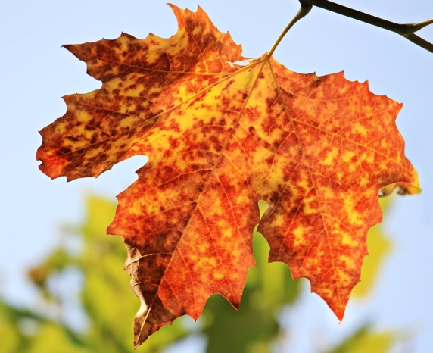
Image : Pixabay
Crédit : NoName_13

La fin d’un monde n’est pas la fin du monde. Mais que deviendront les feuilles d’avant ?

Elles seront toujours là, dans l’herbier, à l’abri de nos mémoires. Leurs couleurs nous rappelleront la richesse de leur expérience. Elles seront des sources d’inspiration pour les nouvelles pousses. Elles leur donneront la force et le courage d’affronter les tempêtes et les défis qui les attendent. Elles leur promettront que toutes les aventures, même les plus difficiles, finissent par former un récit à chaque fois singulier et unique. Et que cette histoire est belle, pleine de nuances et remplie de sens.

Marianne Chappuis, pasteure.

ADRESSES
Paroisse de Nods, route de Diesse 5 2518 Nods ; https://parefnods.ch
Présidente du Conseil de Paroisse : Liliane Darioly,
079 408 77 29,
lilianedarioly@gmail.com
Pasteure : Marianne Chappuis, 078 768 01 66,
marianne.chappuis@paref2520.ch
Responsable KTI, éveil à la foi: Stéphane Rouèche,
079 429 02 80,
strouèche@gmail.com
Catéchète KT II: Sarah Hozmann, 079 654 63 58, sarah.hozmann@bluewin.ch
Responsable KT III: Marianne Chappuis et Stéphane Rouèche

Au service de la jeunesse : des perspectives pour l’avenir

- Un parcours d’activités 0-25 ans intégré à la vie paroissiale
- Des équipes de travail interprofessionnelles
- Un parcours de confirmation flexible centré sur les jeunes
- Concevoir la confirmation comme une étape et non comme une fin

Voici quelques éléments forts contenus dans les nouvelles lignes directrices pour le travail ecclésial enfance et jeunesse au sein des paroisses et de régions. Ces nouvelles directives sont entrées en vigueur le 1er janvier 2026 dans notre église RefBEJUSO.
Elles permettent aux paroisses de développer leur propre concept et d’en être les actrices à part entière. De proposer des activités jeunesses de 0-25 ans qui correspondent aux attentes, besoins et spécificités de notre région. Par jeunesse il faut comprendre les familles, les enfants, les adolescentes et adolescents, et les jeunes adultes.
Ces nouvelles directives nous offrent la liberté de concevoir des activités ecclésiales variées pour sortir de nos murs et aller à la rencontre des jeunes et de nos communautés. Elles apportent aussi l’occasion de réfléchir aux besoins actuels mais surtout futurs des jeunes. De proposer des événements rassembleurs, de sortir d’un catéchisme « tunnel » avec une entrée en début de scolarité et une fin à la confirmation.
De créer des événements ponctuels qui se construisent pour et avec les enfants/jeunes, qui puissent s’intégrer dans leur rythme de vie et qui correspondent aux besoins et questions actuels.

Une grande liberté nous est offerte mais les paroisses et régions sont tenues de produire leur propre concept d’ici 2031.

Un beau défi !

Sarah Holzmann
Catéchète professionnelle



Nouveau conseiller ou nouvelle conseillère pour nouveau Conseil de Paroisse.

La fusion des Paroisses de Nods et Diesse approche à grands pas. Le premier janvier 2027, la Paroisse du Plateau verra effectivement le jour.

Nous avons besoin de forces vives au sein de notre futur Conseil de Paroisse pour mener à bien cette mission.
Si vous souhaitez participer à la mise en œuvre d’une nouvelle structure, en apportant de nouvelles idées et en prenant soin de ce qui existe déjà, nous serions heureux de vous compter parmi nous !

Le dimanche 30 août, dans le cadre de la fête villageoise de Nods, à l’issue de la célébration oecuménique, notre paroisse tiendra un stand.

N’hésitez pas à nous approcher à cette occasion !

Au plaisir de vous (re)voir bientôt !



Course des aînés 2026
Le mercredi 16 septembre, vous êtes invités à participer à la traditionnelle course des aînés organisée par la Commune de Nods et notre paroisse.

Rendez-vous à 8h15 à l’ancien télésiège et retour aux alentours de 17h.

Merci de vous inscrire à l’administration communale jusqu’au 21 août en utilisant le coupon réponse de l’invitation que vous avez reçu.

Au plaisir de vous revoir nombreux !

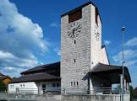

Fête villageoise
Samedi 29 août aura lieu la fête villageoise de la commune de Nods, sur le thème « Le Seigneur des À’Nods ». Au programme, marché artisanal dès 9 heures, course de caisses à savon et bonne humeur !

Vous êtes également invités à participer à la célébration œcuménique dans le thème de la fête, qui aura lieu le dimanche 30 août à 10h au Battoir. Venez découvrir le stand de notre paroisse à l’issue de la célébration !
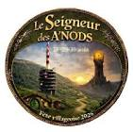

ACTIVITÉS PAROISSIALES

LECTURE BIBLIQUE ET PRIÈRE Le mardi de 9h00 à 10h00, reprise mardi 11 août.

RENCONTRE DES AÎNÉS :
Généralement le 2ème mardi du mois de 14h00 à 17h00 à la cure.
Un après-midi pour se rencontrer autour d’un sujet intéressant, pour discuter et partager un moment de convivialité autour d’une collation.

Au programme :
Des rencontres, des films, de la musique et surtout une ambiance chaleureuse et joyeuse.

Prochaines rencontres :
- Mardi 08 septembre, 14h, maison de paroisse. Contes bibliques par les Conteuses du Vully
- Mardi 20 octobre, 14h, maison de paroisse. Le programme suivra.

Renseignements : Claire-Lise Sunier, 032 751 14 66

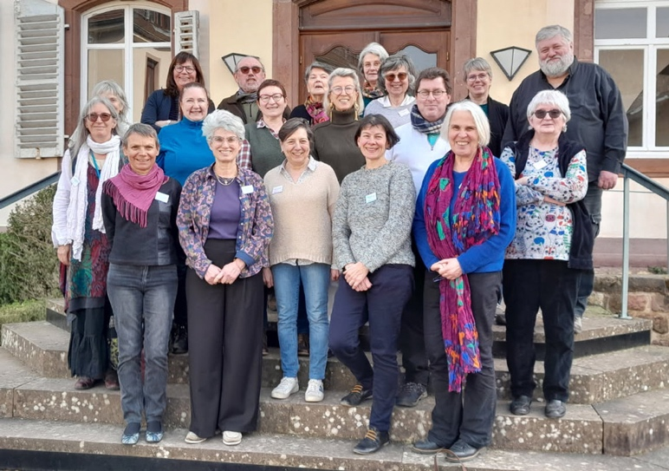
Les conteurs et conteuses du Vully
Photo tirée du site de la paroisse de Môtiers-Vully
https://www.paroisse-motiervully.ch/vie-communautaire/conteurs-et-conteuses

PROCHAINS cultes

Dimanche 9 août | 10h00 | Culte à La Neuveville
Dimanche 16 août | 10h00 | Culte à Nods, Cène
Dimanche 23 août | 10h00 | Culte à La Neuveville
Dimanche 30 août | 10h00 | Célébration œcuménique, Battoir de Nods
Dimanche 6 septembre | 10h00  10h00 | Culte à La Neuveville, accueil de Vanessa Lagier, pasteure  Culte à Diesse, baptême
Vendredi 11 septembre | 19h00 | Karao’culte à Nods
Dimanche  20 septembre | 10h00  10h00 | Culte des récoltes à Diesse  Célébration œcuménique du Jeûne fédéral à Mon Repos
Dimanche  27 septembre | 10h00 | Culte à Nods, Cène
Dimanche 4 octobre | 10h00  10h00 | Culte à la Neuveville  Culte à Diesse
Dimanche 11 octobre | 10h00 | Culte à Nods, Cène
Dimanche 18 octobre | 10h00 | Culte à La Neuveville, chœur Vox Animae
Vendredi 23 octobre | 19h00 | Karao’culte à Nods
Dimanche 25 octobre | 10h00 | Culte à Diesse
Dimanche 1 novembre | 10h00  10h00 | Culte à Diesse  Culte à La Neuveville, chœur de Lignières

Site internet : www.parefnods.ch

